《数据库原理》作业

学号：21009201006

姓名：夏雨轩

班级：2118021

**1**



成功创建一个名为hh的模式授权给用户system

**2**

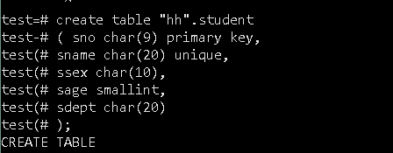

创建表student

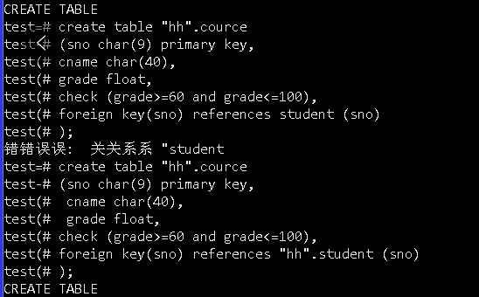

创建表cource

同时给两个表进行带实体完整性约束、参照完整性约束、用户定义完整性约束、check 子句、命名check子句

3

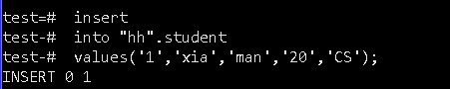

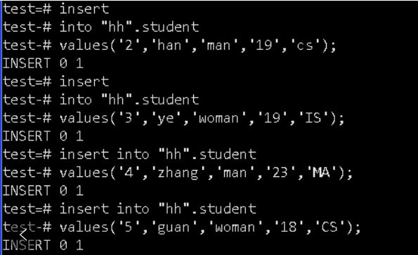

向表student中插入数据

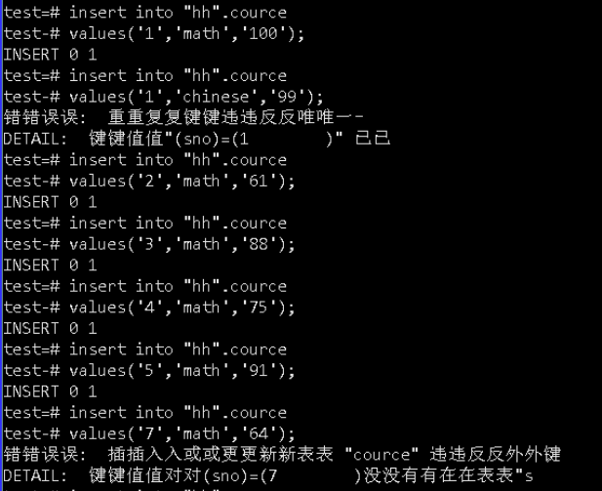

向表cource中插入数据

4

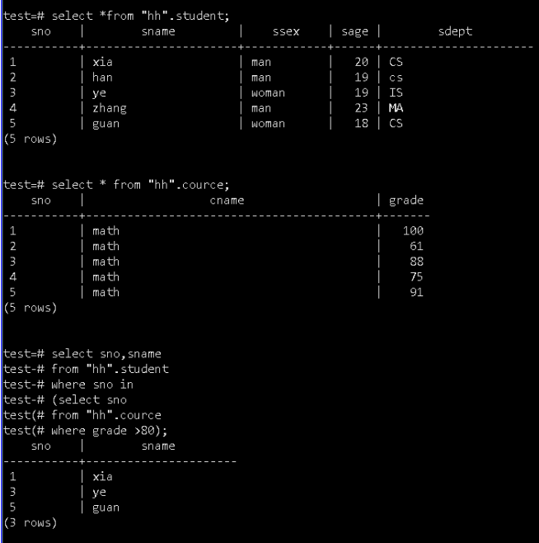

进行第一次嵌套查询，查询分数大于80的同学的编号与姓名

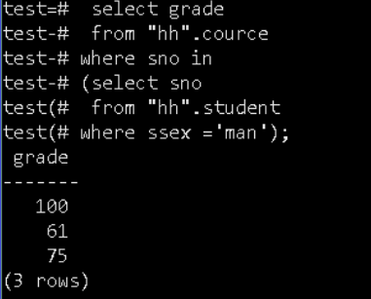

进行第二次嵌套查询，查询性别为女性的同学的成绩

5

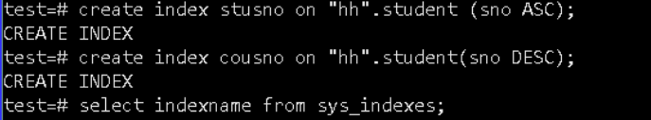

创建两个索引。

一个是名为stusno的以sno来在表student上升序的索引

另一个是名为cousno的以sno来在表cource上的索引

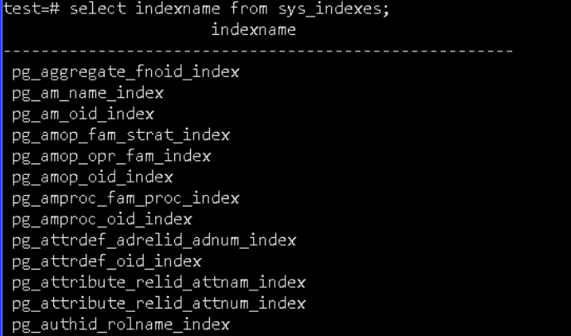

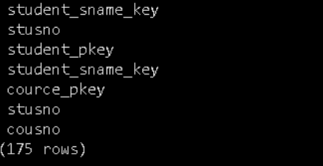

用 select indexname from sys_indexes语句来查询索引stusno,cousno是否建立成功

6

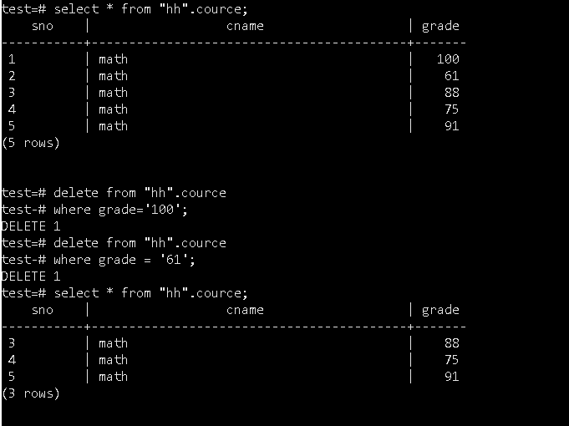

用where语句来删除数据表的某一行



删除数据表cource